裱花参数设置

裱花参数设置

设置【KDS弹框展示自配送】
适用场景：开启后裱花KDS弹窗会展示自配送
操作路径：总部/区域账号登录-云烘焙后台-系统设置-裱花设置-生产配送设置
功能说明
- 参数【KDS弹框展示自配送】开启：裱花间已完工单据点击【配送】弹窗配送方式显示【自配送】；
- 参数【KDS弹框展示自配送】关闭：裱花间已完工单据点击【配送】弹窗配送方式不显示【自配送】；
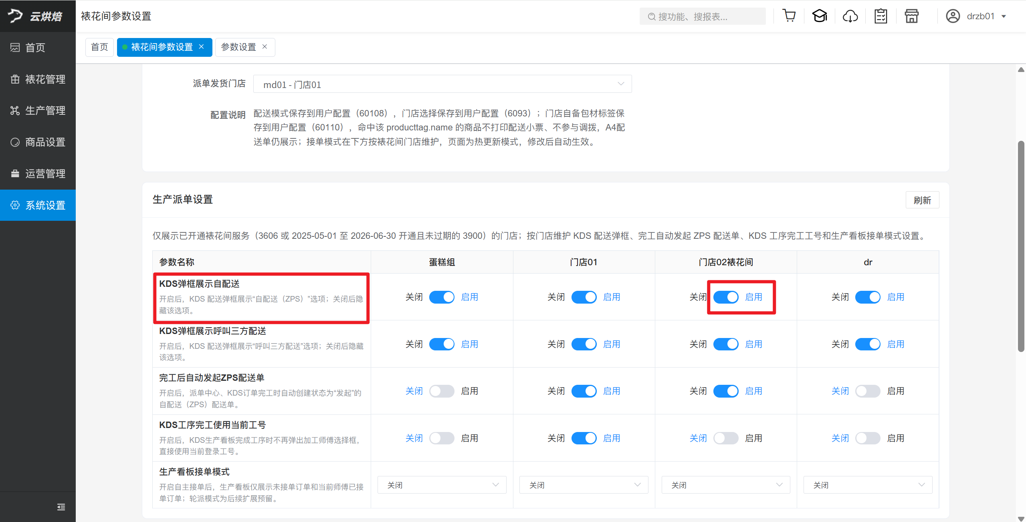
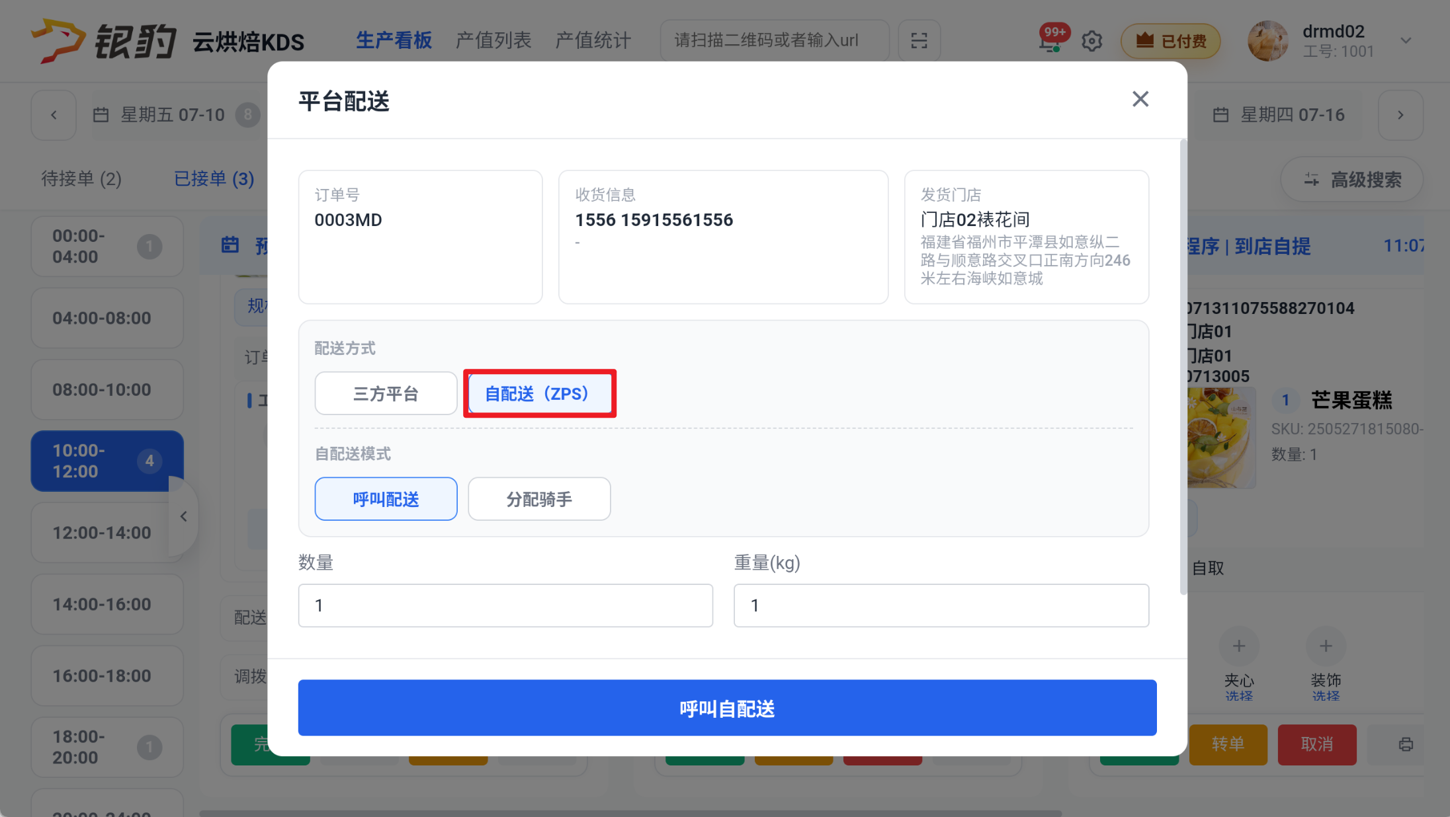

设置【KDS弹框展示呼叫三方配送】
适用场景：开启后裱花KDS弹窗会展示三方配送
操作路径：总部/区域账号登录-云烘焙后台-系统设置-裱花设置-生产配送设置
功能说明
- 参数【KDS弹框展示呼叫三方配送】开启：裱花间已完工单据点击【配送】弹窗配送方式显示【三方平台】；
- 参数【KDS弹框展示呼叫三方配送】关闭：裱花间已完工单据点击【配送】弹窗配送方式不显示【三方平台】；
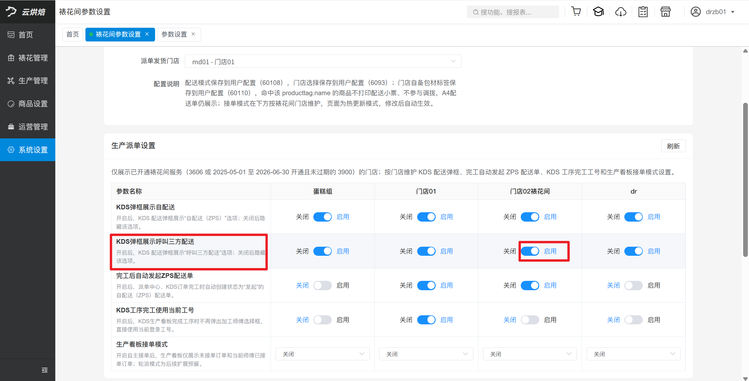
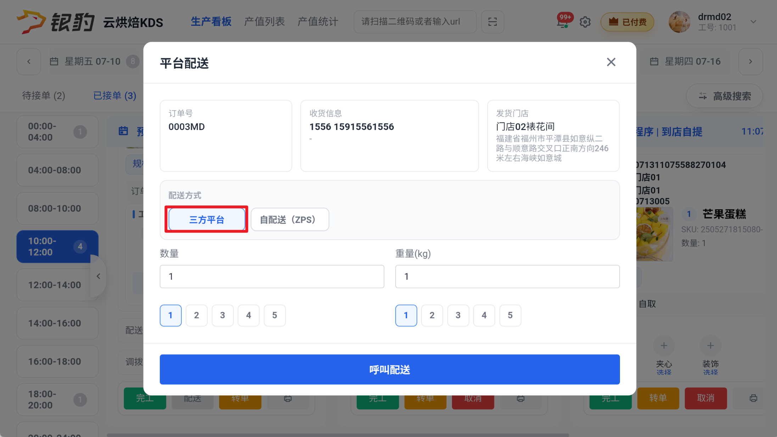

设置【完工后自动发起ZPS配送单】
适用场景：开启后裱花KDS完工后自动发起配送、
操作路径：总部/区域账号登录-云烘焙后台-系统设置-裱花设置-生产配送设置
功能说明
- 参数【完工后自动发起ZPS配送单】开启：裱花间完工自动生成配送单；
- 参数【完工后自动发起ZPS配送单】关闭：裱花间完工不会生成配送单，需要手动操作配送；
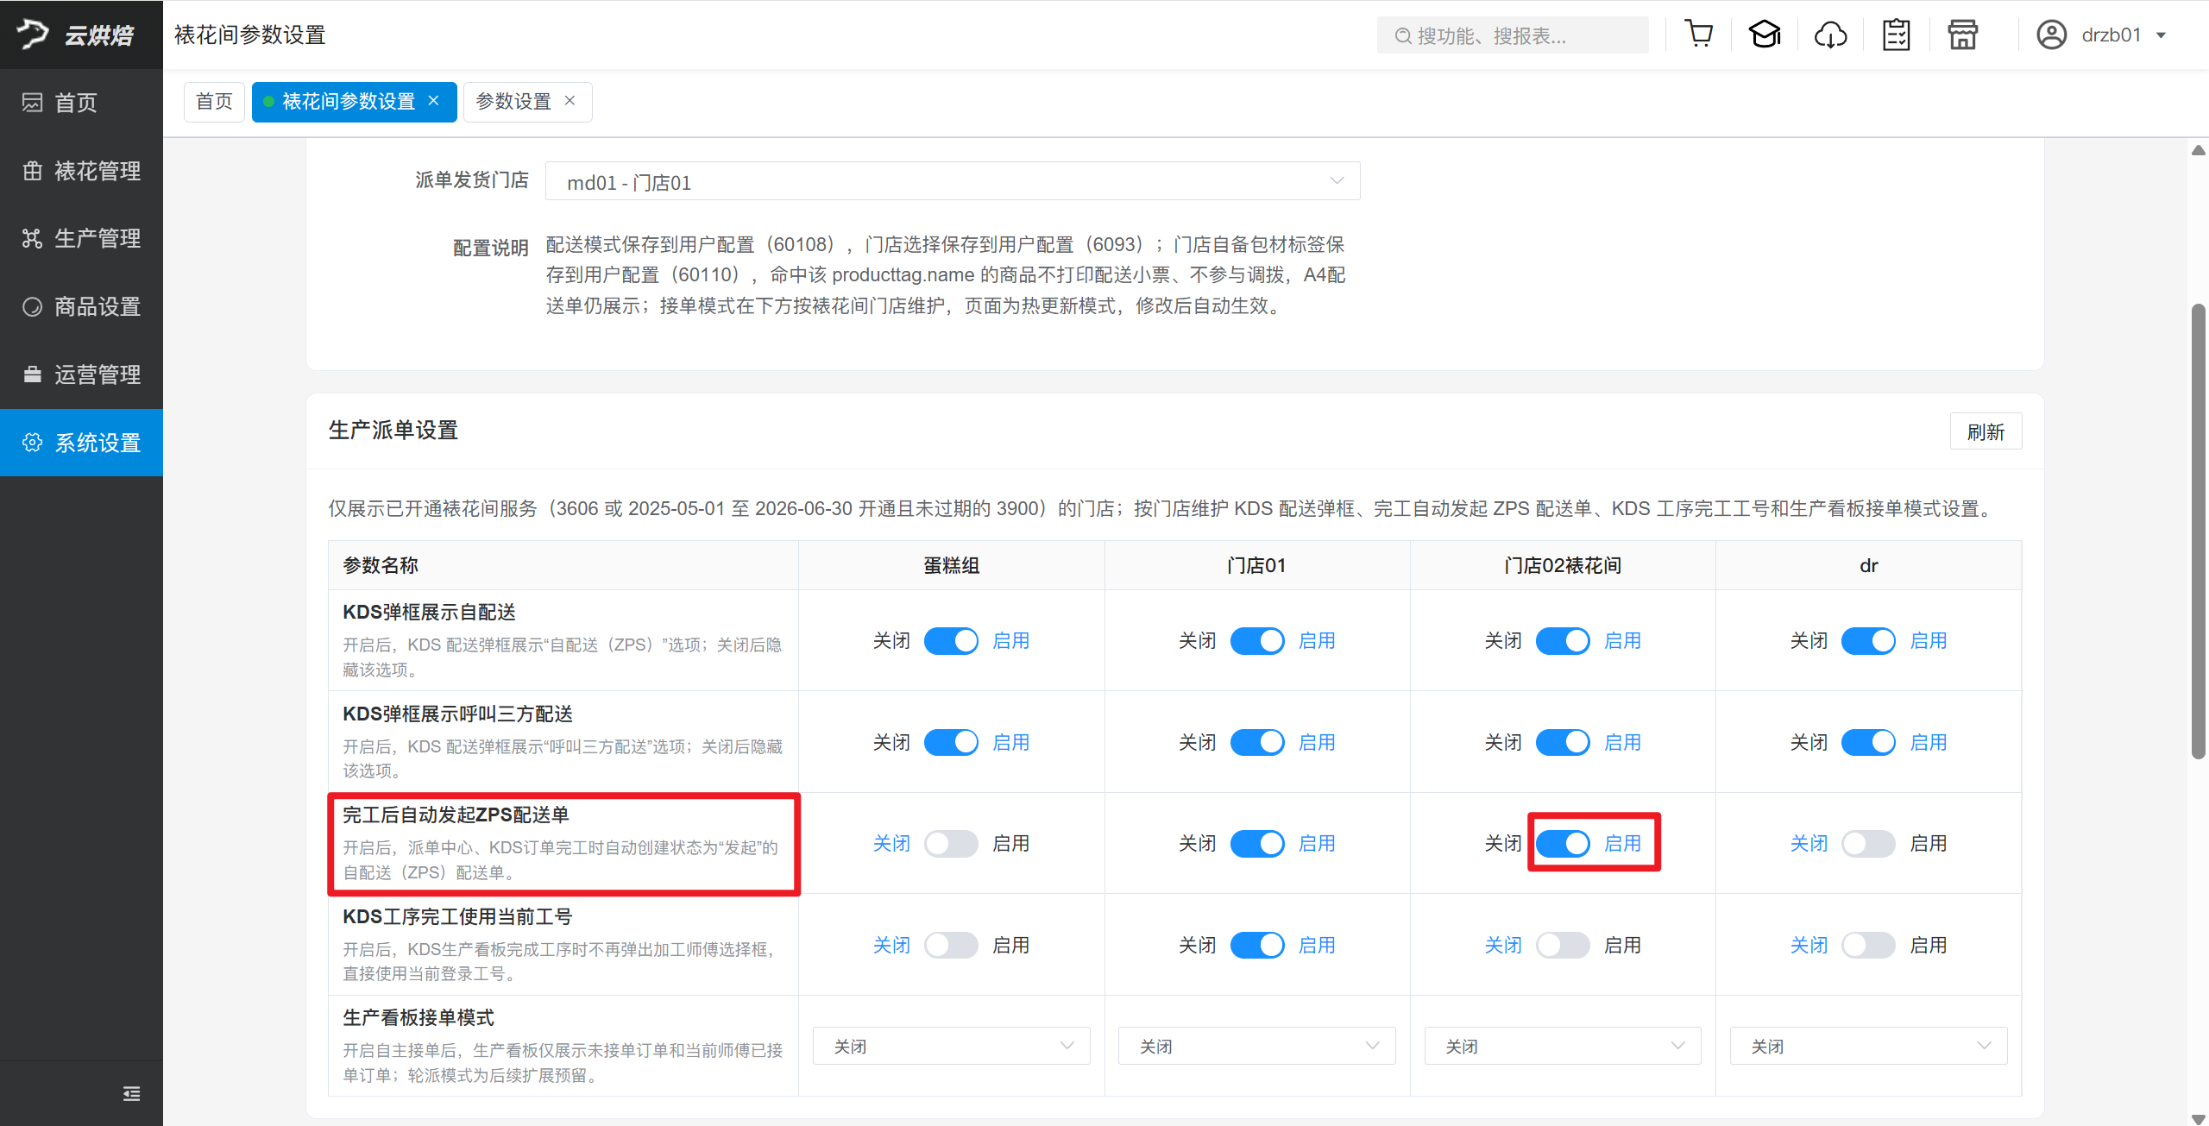
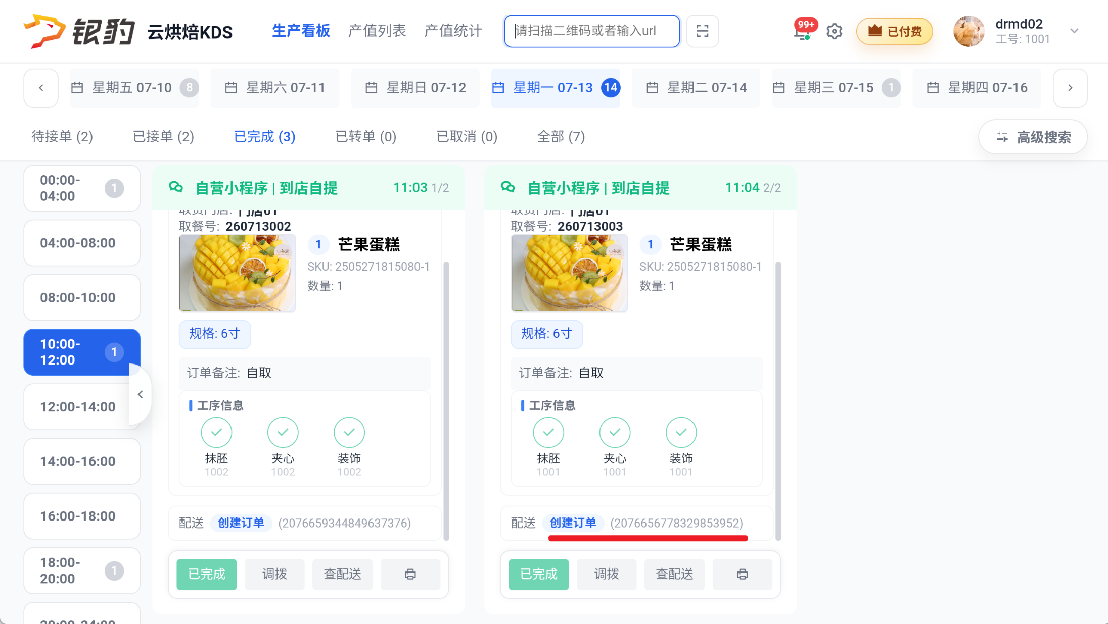

设置【KDS工序完工使用当前工号】
适用场景：裱花间工序选择制作人时时默认当前登录工号
操作路径：总部/区域账号登录-云烘焙后台-系统设置-裱花设置-生产配送设置
功能说明：
- 参数【KDS工序完工使用当前工号】开启：裱花间工序选择制作人，默认填充当前登录工号，不弹窗选择工号；
- 参数【KDS工序完工使用当前工号】关闭：裱花间工序选择制作人，弹窗手动选择工号；
